**มิติด้านเศรษฐกิจ**

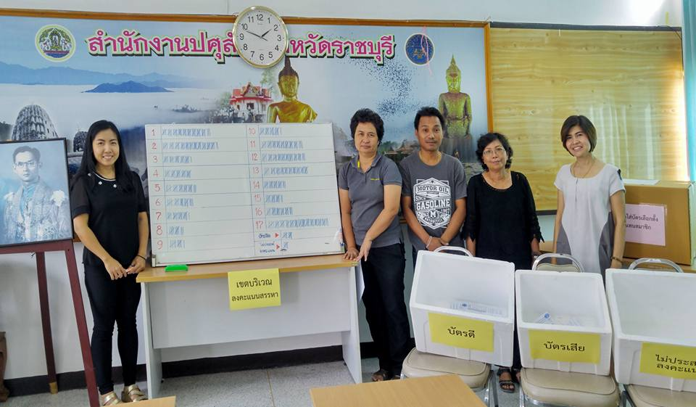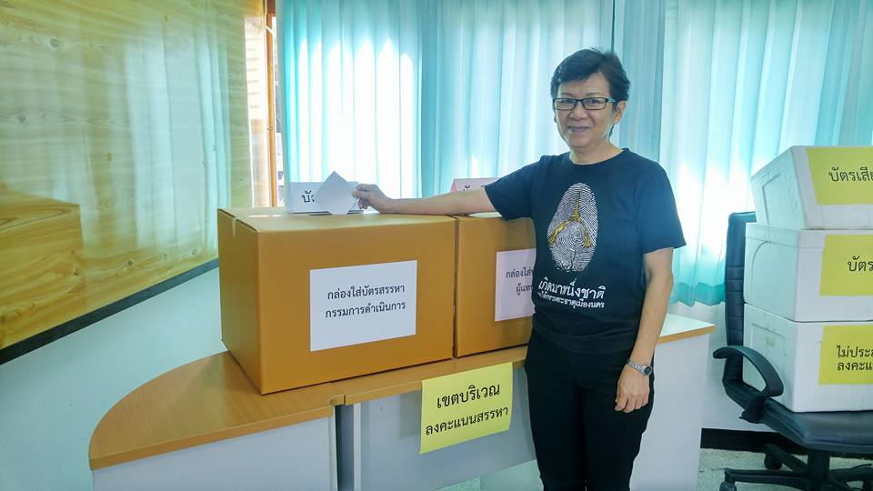

สหกรณ์ออมทรัพย์

ปศจ.ราชบุรี

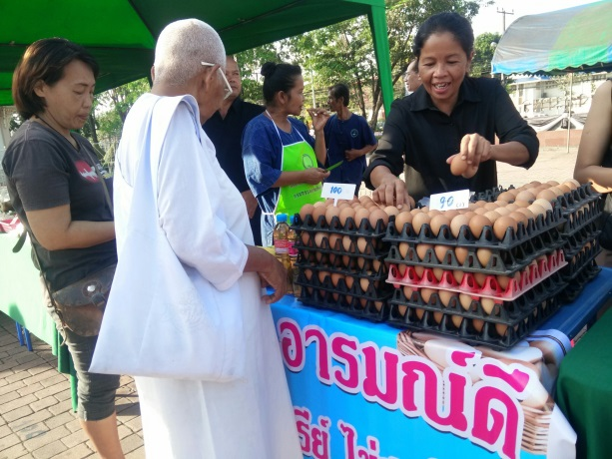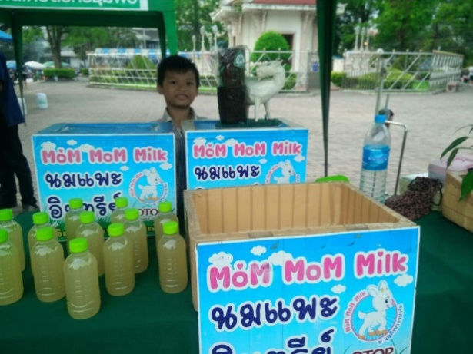

กิจกรรมออกร้านจำหน่ายสินค้าราคาถูก

ปศจ.ชุมพร

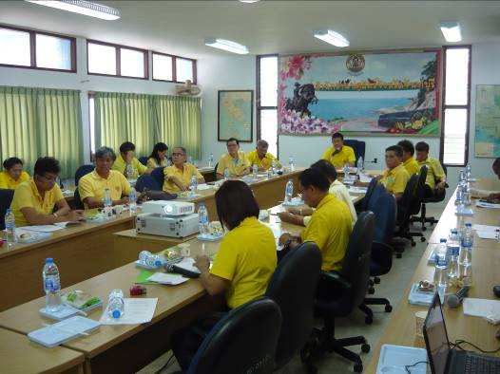

ประชาสัมพันธ์ให้บุคลากรเพิ่มการออมเงินผ่านระบบสหกรณ์

ปศจ.จันทบุรี

กิจกรรมออกร้านจำหน่ายสินค้าราคาถูก

ปศข.2

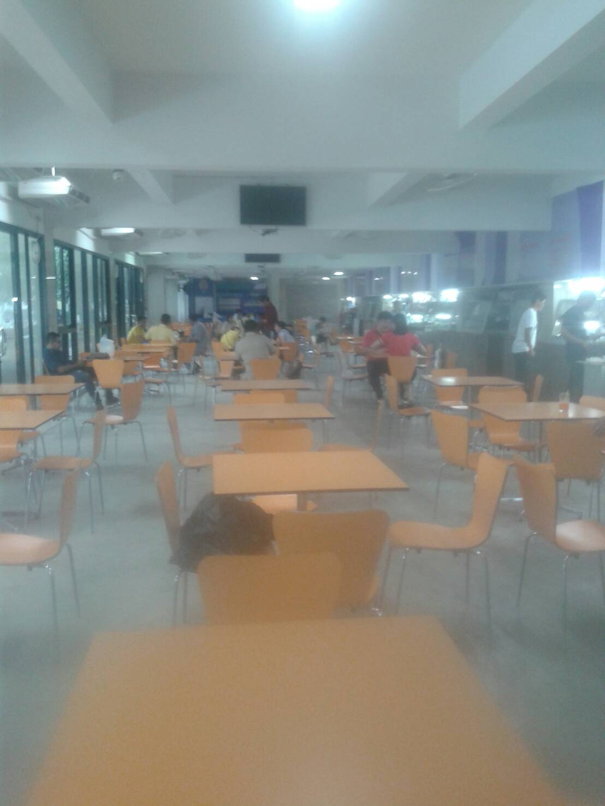

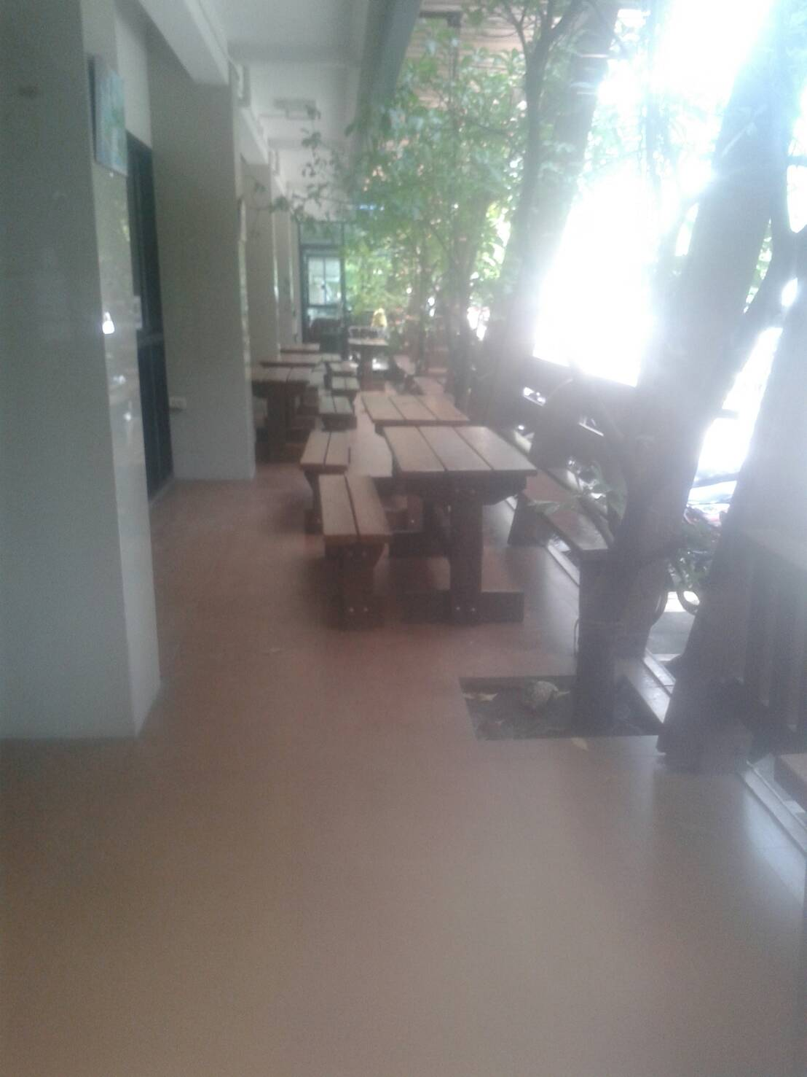

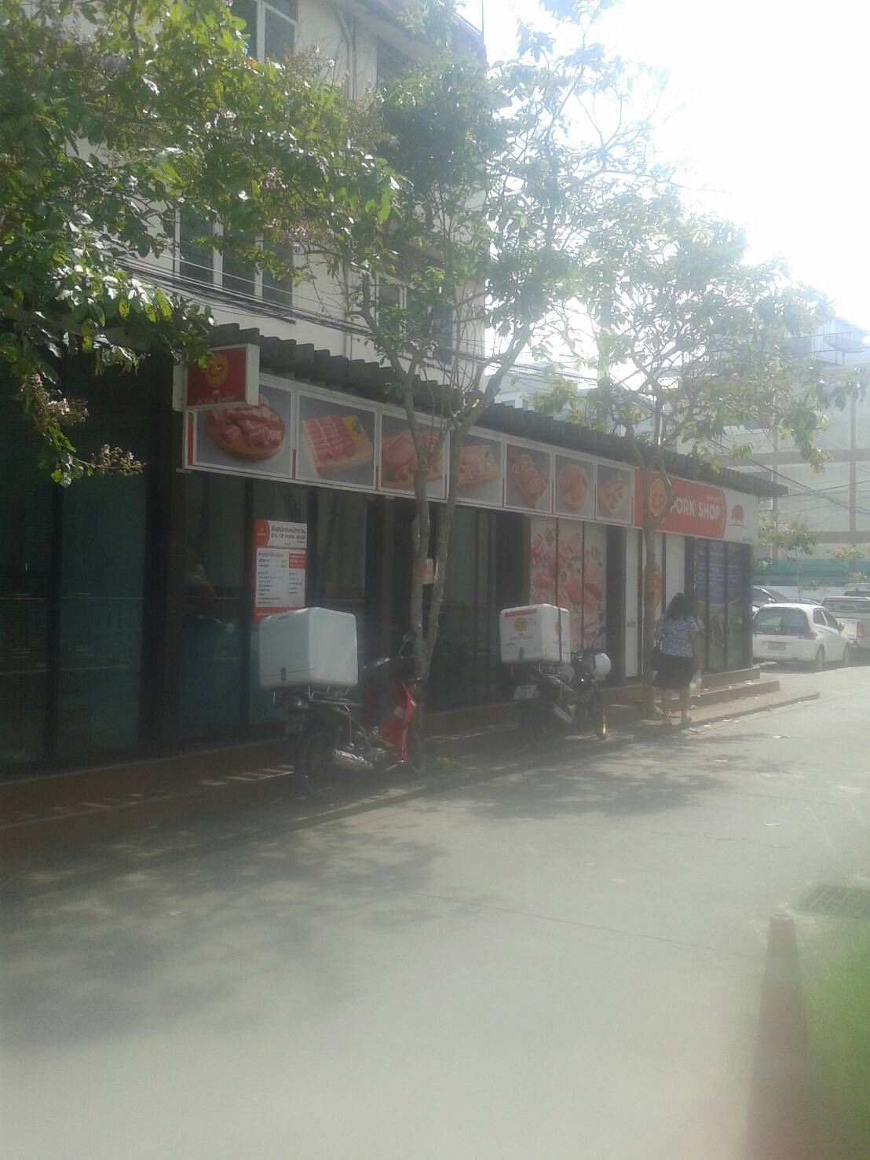

**จัดให้มีโรงอาหารจำหน่ายอาหาร เครื่องดื่ม ผลิตภัณฑ์ด้านปศุสัตว์ สินค้าอุปโภค บริโภค**

**กรมปศุสัตว์**

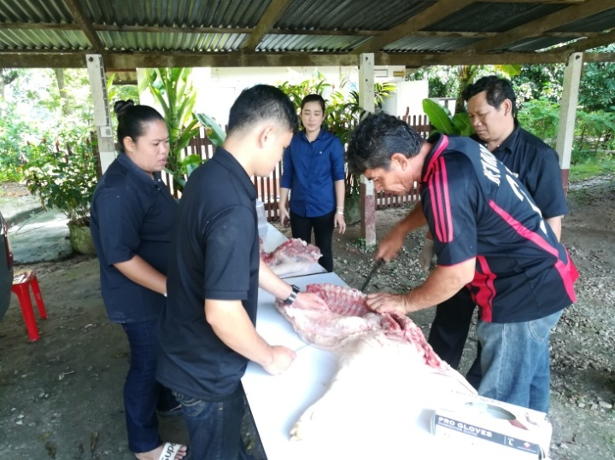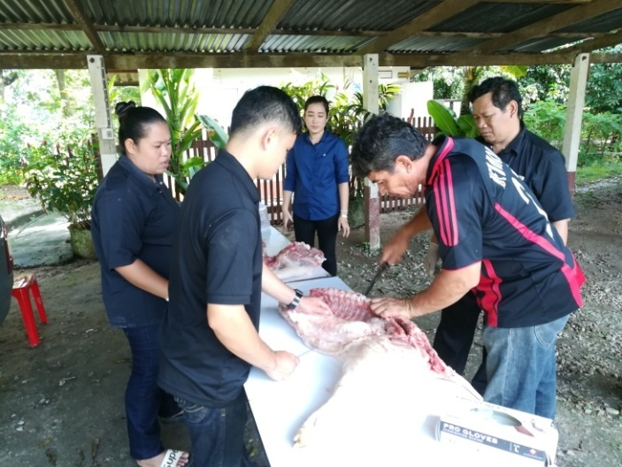

การจำหน่ายไก่ไข่และเนื้อสุกรคุณภาพ ราคาถูกให้แก่เจ้าหน้าที่

ศูนย์วิจัยและบำรุงพันธุ์สัตว์ระยอง

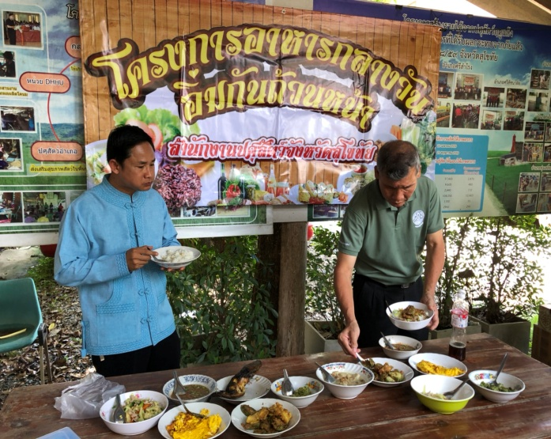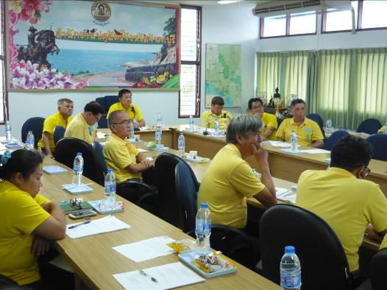

ประชาสัมพันธ์ให้บุคลากรเพิ่มการออมเงินผ่านระบบสหกรณ์ โครงการอาหารกลางวัน ปศจ.สุโขทัย

ปศจ.จันทบุรี

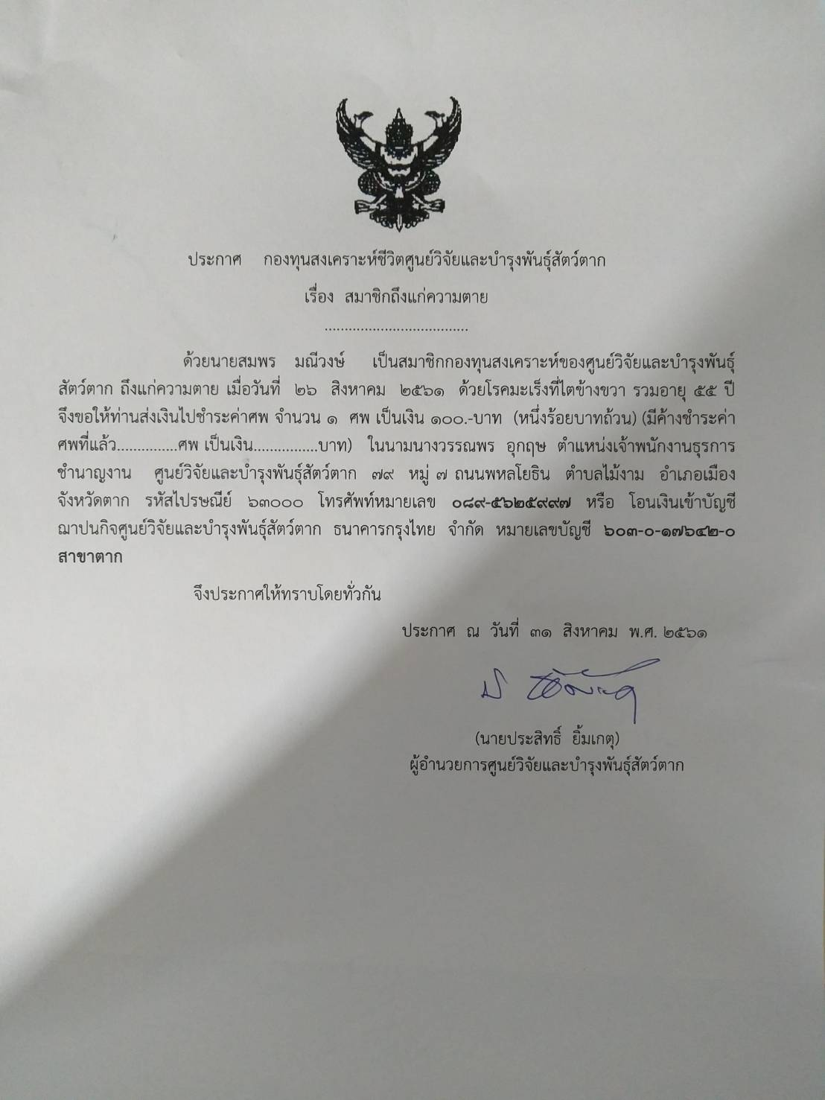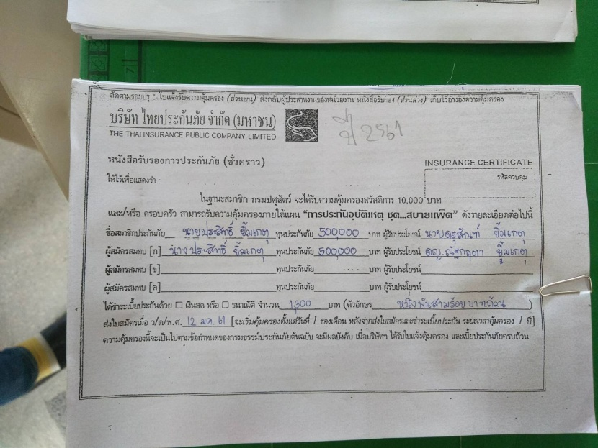

ประกันอุบัติเหตุเพื่อสวัสดิการศูนย์วิจัยและบำรุงพันธุ์สัตว์ตาก

การฌาปนกิจสงเคราะห์ศูนย์วิจัยและบำรุงพันธุ์สัตว์ตาก

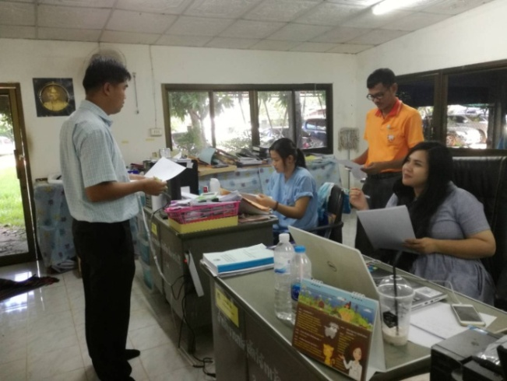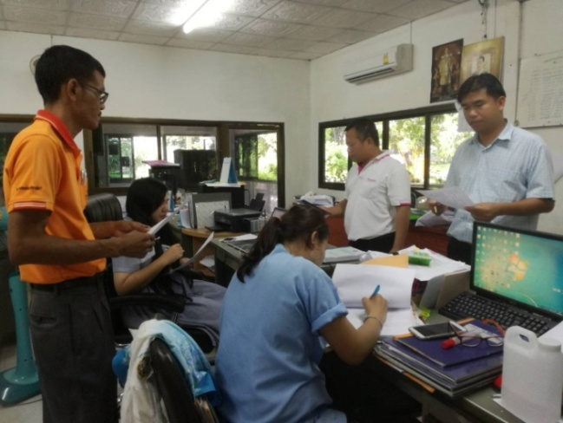

จัดสวัสดิการให้บุคลากร ได้แก่ประกันอุบัติเหตุให้แก่บุคลากร

ปศจ.กาฬสินธุ์

 สหกรณ์ออมทรัพย์ ด่านกักกันสัตว์มุกดาหาร

กิจกรรมปลูกผักกินเอง กิจกรรมจำหน่ายไข่ราคาถูก

ศูนย์วิจัยและพัฒนาสัตว์ปีก

